Biuro Projektu
Ul. Wincentego Pola 18, 35–021 Rzeszów
Kontakt: a.antoniak@romaniszyn.com.pl,
tel. 575 866 699

Biuro pozbawione barier architektonicznych.
Zapewniamy możliwość skorzystania z usług dostępowych (tłumacza Polskiego Języka Migowego, asystent osoby z niepełnosprawnością, materiały rekrutacyjne/szkoleniowe w formie dostępnej, pętla indukcyjna, tabliczki Braille’a).
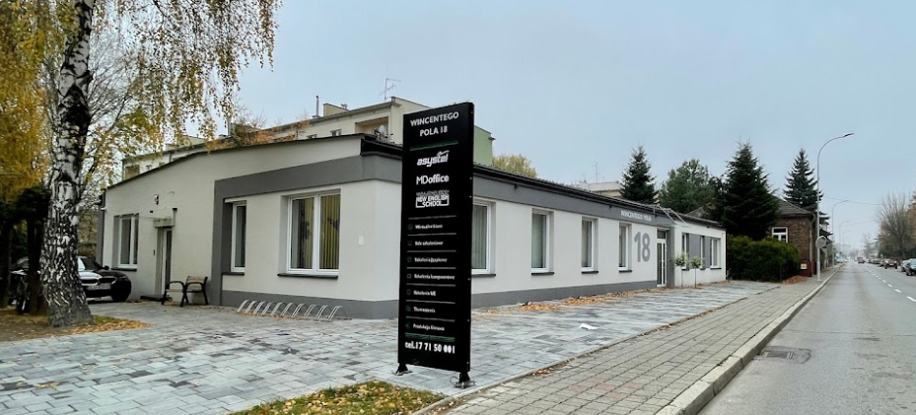
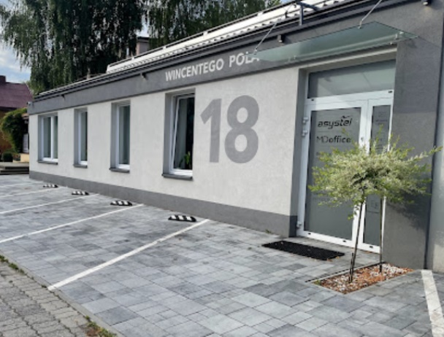
Ciąg komunikacyjny dostosowany do potrzeb osób z różnymi niepełnosprawnościami

Dostępny parking przy budynku. Najbliższy przystanek autobusowy linii 40 znajduje się 140 metrów od Biura Projektu.
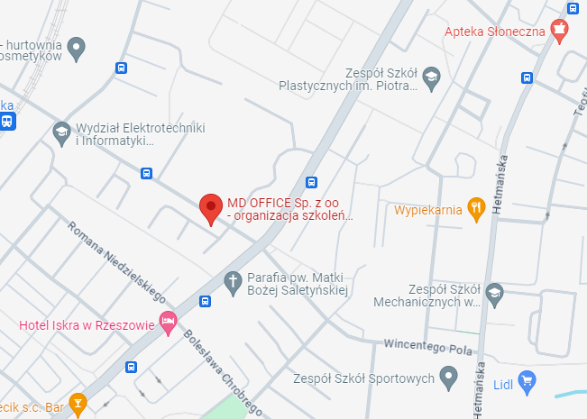
TUTAJ JESTEŚMY

